**寻找高智晟——中国良心律师的失踪**

**摘要：我们聚集在这里，为了寻找那个被誉为“中华良心”的传奇律师——高智晟律师。高律师出身贫寒，却凭借坚毅与自学成才，三度当选“中国十大杰出律师”。**

作者：何清风

今天，我们聚集在这里，为了寻找那个被誉为“中华良心”的传奇律师——高智晟律师。高律师出身贫寒，却凭借坚毅与自学成才，三度当选“中国十大杰出律师”。他以法律为武器，替弱势群体奔走，为宗教信徒发声，为遭受酷刑的普通人挺身而出。在充满恐惧的共产集权体制下，他用清晰的语言与坚韧的行动，成为维权运动的先行者，也是全民维权意识觉醒的引路人。

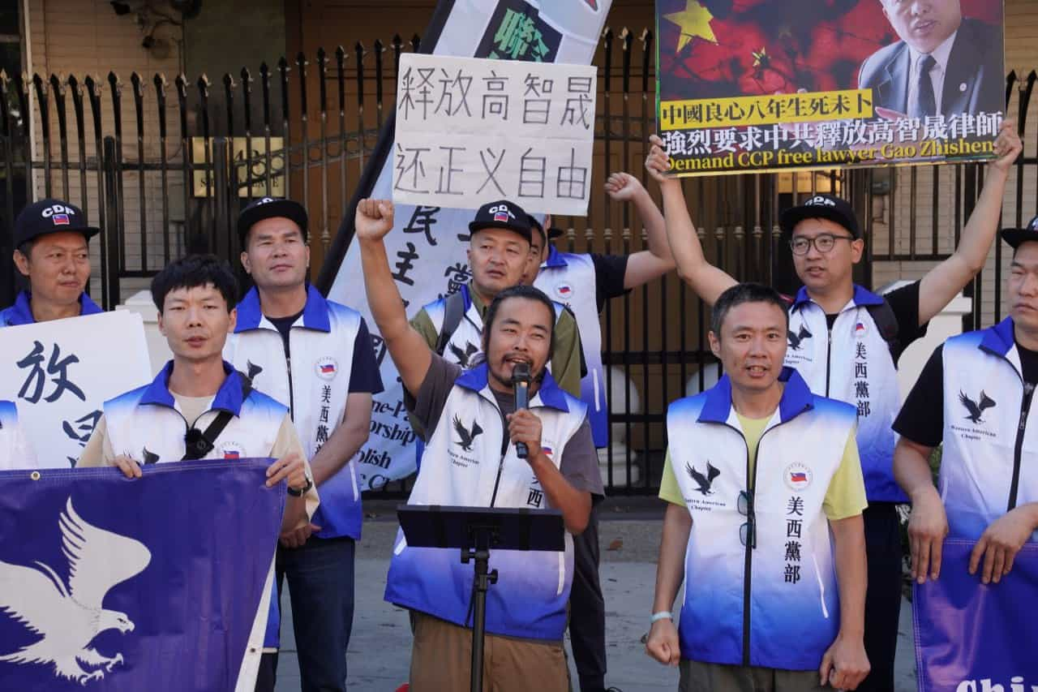

他曾被外界称为“中国的良心”；他曾被加拿大亚太司司长誉为“地球上最勇敢的律师之一”；他甚至三度获得诺贝尔和平奖的提名。一个普通农家子弟，凭借信念与勇气，成长为照亮中华民族前进的灯塔。

然而，正因为他的良知与勇敢，他成了极权者最害怕的人。从2006年起，高律师多次遭到非法拘押，秘密判刑，被剥夺自由，遭受惨无人道的酷刑。他的遭遇触目惊心，却又见证着中国法治与人权的深渊。2017年，他在出狱不久后再次被秘密关押。从那一天起，八年过去了，中共当局依然拒绝公开他的下落，甚至不允许家人探视，连他的家人想与其通个电话都是一种奢望。。

八年的失踪，八年的沉默，八年的酷刑阴影。与此同时，他的妻子携带子女漂泊海外，在孤立无援中承受着常人难以想象的煎熬。这不仅仅是一位律师的悲剧，而是整个中国法治与人权的悲剧！因为他们害怕真话，所以要摧毁说真话的人的意志、躯体和精神；因为他们害怕良心，所以要把良心埋在黑暗中、禁锢在牢笼里。但是，黑暗无法掩盖星光，每一次酷刑，都不是摧毁了高智晟律师的意志，反而让他的名字更加闪耀；每一次迫害，都抹不了真相，反而让更多人看清中共的残暴。

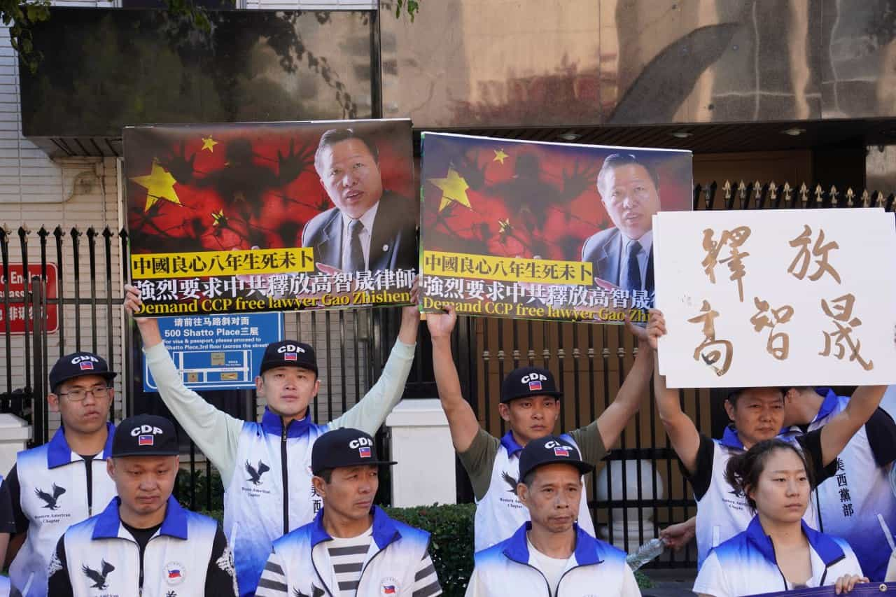

高智晟律师失踪八年，不只是一个家庭的伤痛，更是一个国家的耻辱。他的遭遇提醒我们：当良心被绑架，法律被践踏，沉默便是对暴政的无限纵容！今天，我们呼喊他的名字，是为了铭记与传承；我们寻找他的下落，是为了捍卫一个民族的良知与尊严。高智晟律师在哪里？！这是家属的呼喊，也是每一个公民应当追问的问题，也是我们每一位活动参与者对邪恶中共的拷问！一个连律师都无法发声的国家，如何能保障普通人的权益？一个连良知都无法容纳的政权，又如何能获得未来的信任？

历史终将作出回答。就像无数先行者一样，高智晟的名字不会被遗忘，他的精神不会被埋葬。暴政或许能囚禁肉体，却无法摧毁信念；他们或许能掩盖真相，却无法阻止真相终将大白于天下。今天，我们在这里发声，就是要告诉世界：高智晟不孤单！他代表的不是一个人，而是无数渴望公平、渴望正义、渴望自由的中国人。

高律师曾经说过：“在中国，良心注定要付出代价，但我愿意成为那第一个付出的人。”——正是这种大无畏的精神，才让他成为民族记忆中无法磨灭的一部分。我们相信，良知不会永远沉睡；我们相信，正义不会永远缺席。终有一天，当黑暗散去，当真相昭示，当自由的阳光普照中华大地，高智晟的名字将与民族的觉醒一同被书写进历史。

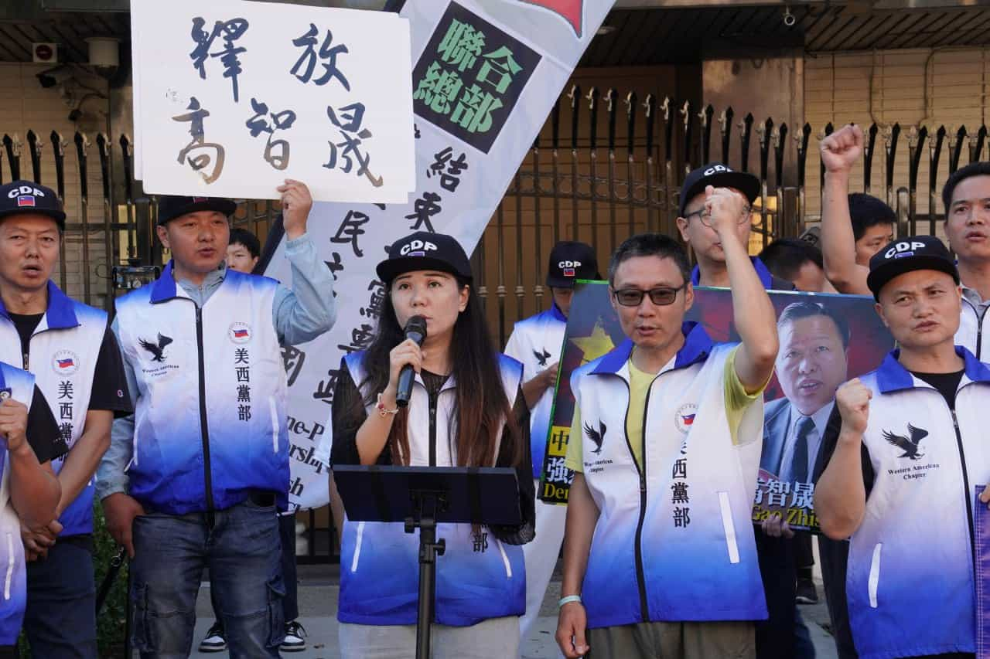

今天，我们聚集在这里，是为了呼喊，也是为了守护；是为了寻找他的下落，更是为了守护一个民族的未来。**高智晟在哪里？——这是今天的追问，也是明天的答案。**活动由中国民主党联合总部美西党部组织，民主党党员吕峰主持。